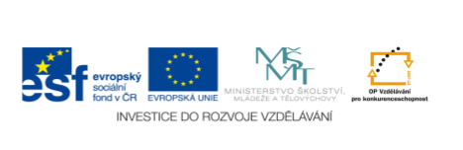

PROJEKT: | OP VK 1.4 709998205
ČÍSLO PROJEKTU: | CZ.1.07/1.4.00/21.0440
NÁZEV DUMu: | NJ4 – 6 Rolfis Woche
AUTOR: | Mgr. Tomanová Marie
VZDĚLÁVACÍ OBLAST: | Jazyk a jazyková komunikace
VZDĚLÁVACÍ OBOR: | Německý jazyk
TÉMA: | Rolfis Woche
DRUH UČEBNÍHO MATERIÁLU: | Pracovní list
OVĚŘENO VE TŘÍDĚ: | 4.
DATUM OVĚŘENÍ: | - 11. 2010

ANOTACE:
- Tvoření vět k obrázkům
- Rozvíjení komunikativních dovedností – vlastní vyprávění na téma: Meine Woche

Rolfis Woche
- Was macht Rolfi in der Woche? Bilde bitte die Sätze!

MONTAG

DIENSTAG

MITTWOCH

DONNERSTAG

FREITAG

SAMSTAG

SONNTAG

II. Was machst du in der Woche? Erzähle!

Rolfis Woche - Lösung
Was macht Rolfi in der Woche? Bilde bitte die Sätze!

MONTAG Am Montag geht Rolfi in die Schule.

DIENSTAG Am Dienstag lernt er. ( liest er ein Buch)

MITTWOCH Am Mittwoch lernt er Erdkunde.

DONNERSTAG Am Donnerstag kocht er.

FREITAG Am Freitag arbeitet er am Computer ( spielt er Computerspiele ).

SAMSTAG Am Samstag spielt Rolfi Fußball.

SONNTAG Am Sonntag sieht Rolfi fern.

ZDROJE
OBRÁZKY: Microsoft Office Word 2007

